Es sollen täglich in C92 die Abwasserproben gewechselt werden, da keiner vom Labor anwesend ist.
Probestation C92

- Flasche des vorherigen Tages entnehmen und die des nächsten Tages drunterstellen.
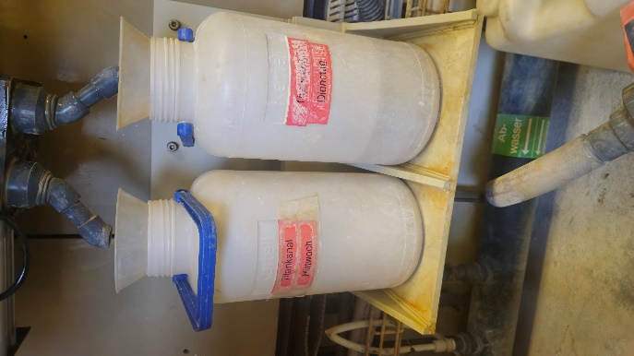
- Von der entnommenen Flasche die Flasche im Regal des jeweiligen Kalendertages Füllen und 150ml in den Sammelbehälter des Monats füllen danach die Flasche des Wochentages ausspülen und wieder bereit stellen